Приложение № 2
к части 3 «ИНФОРМАЦИОННАЯ
КАРТА АУКЦИОНА»

Технические характеристики рекламных конструкций

Требования к техническим характеристикам рекламных конструкций установлены в соответствии с постановлением администрации городского округа город Воронеж от 17.09.2012 № 789 «Об утверждении Сборника типовых стационарных рекламных конструкций, размещаемых на территории городского округа город Воронеж».
Конструктивные элементы жесткости и крепления (торцевые поверхности рекламных конструкций, крепления осветительной арматуры, соединения с основанием, болтовые соединения, элементы опор, технологические косынки и т.п.), а также неиспользуемые в целях размещения рекламы, социальной рекламы плоскости должны быть закрыты декоративными элементами.
Вся наружная облицовка конструкций малого и среднего форматов выполняется из алюминиевого профиля с применением метода порошковой окраски. Цвет облицовки рекламных конструкций – серый, если иное не определено схемой перспективного территориального размещения рекламных конструкций на территории городского округа город Воронеж.
Цвет опор и облицовки конструкций большого и сверхбольшого форматов – серый или синий.
Фундаменты щитовых установок должны быть заглублены на 15 – 20 см ниже уровня грунта с последующим восстановлением газона на нем. Фундаменты опор не должны выступать над уровнем земли более чем на 5 см. Допускается размещение выступающих более чем на 5 см фундаментов опор на тротуаре при наличии бортового камня или дорожных ограждений, если это не препятствует движению пешеходов и уборке улиц (по ГОСТу Р 52044-2003 "Наружная реклама на автомобильных дорогах и территориях городских и сельских поселений. Общие технические требования к средствам наружной рекламы. Правила размещения").
Подлежащие к установке рекламные конструкции типа: щитовая установка 6х3 м должны соответствовать техническим требованиям, указанным ниже.

Щитовая установка 6 × 3 м

6200 300 6200 300
7000 - 11000
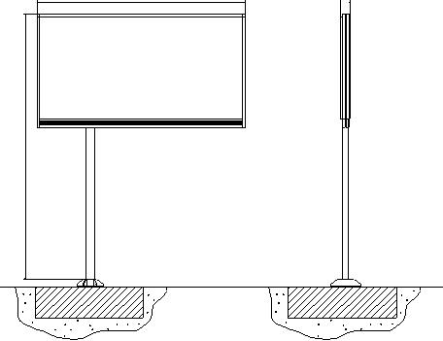
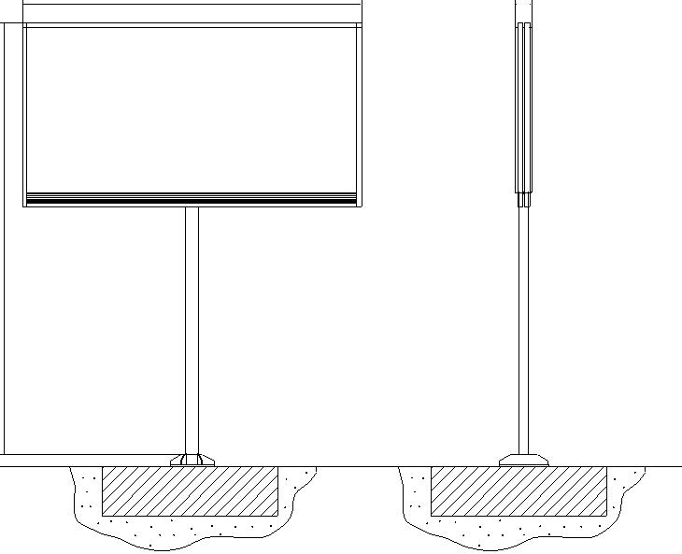
7000 - 11000

7000 - 11000
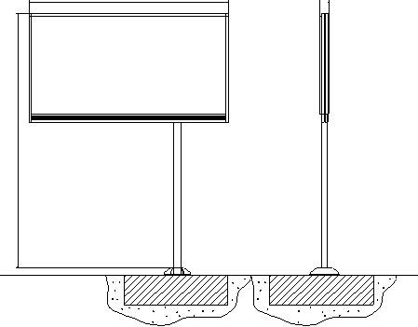
6200 300

Габариты конструкции:

Ширина | до 6200 мм
Высота | от 7000 мм до 11000 мм
Высота опорной стойки | от 4500 мм до 7000 мм
Размер рекламного изображения | 6000х3000 мм
Техническое описание: | допускаются односторонние, двусторонние конструкции
Каркас | металлический швеллер
Опорная стойка | прямоугольная или круглая профильная труба
Фундамент | заглубляемый*
Облицовка | пластик или композитный материал
Освещение | внутренняя или внешняя подсветка
Тип смены изображения | допустима любая технология смены изображения, в том числе цифровая
Цвет конструкции | серый

* В исключительных случаях, когда не существует технической возможности, может применяться тип незаглубляемого фундамента. В этом случае он должен быть облицован декоративным камнем.

Допустимые дизайны рекламных конструкций типа
щитовая установка 6 × 3 м

